Il disorientamento del piccolo Stato latinoamericano che, nonostante la tutela e gli elogi della banca Mondiale e del Fondo Monetario Internazionale, sta vivendo una durissima crisi di origine finanziaria. La gente scappa via, tenta di recuperare la cittadinanza dei paesi europei di origine di qualche avo e i Consolati d’Italia e Spagna sono sovraccarichi di richieste
Le contraddizioni della Repubblica Orientale dell’Uruguay
Di Gianni Tarquini
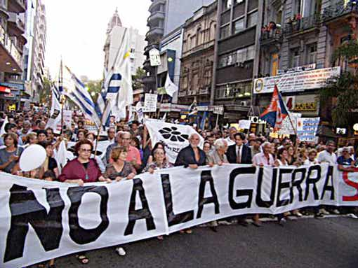
Le foto di questo servizio sono di Gianni Tarquini

Uruguay - 15/05/2004
Per molti decenni del XX° secolo fu chiamata la Svizzera del continente americano. Dopo lo sterminio progressivo della scarsa popolazione autoctona, perpetrato durante l’epoca coloniale, fu popolata quasi esclusivamente da europei latini (spagnoli e italiani) fuggiti dalla carestia o dalle persecuzioni politiche, che trovarono terra fertile e lavoro in questo Stato cuscinetto tra due giganti: il Brasile e l’Argentina. La Repubblica Orientale dell’Uruguay, sorta nel 1830, sembrava destinata a vivere nel benessere economico, proprio per la tanta terra e acqua a disposizione e i delicati equilibri geopolitici internazionali che l’avevano fatta nascere, con un artificio diplomatico e per volontà della maggior potenza del diciannovesimo secolo, il Regno Unito. Questo pezzo d’Europa organizzatosi sulla foce del Rìo de la Plata era riuscito a difendere la sua debole identità nazionale anche con l’aiuto del nostro Giuseppe Garibaldi, e, dopo pochi decenni di esistenza, aveva avuto la forza di instaurare una democrazia laica e rispettosa dei diritti civili che, nonostante le dure parentesi delle dittature militari, è perdurata fino ad oggi.
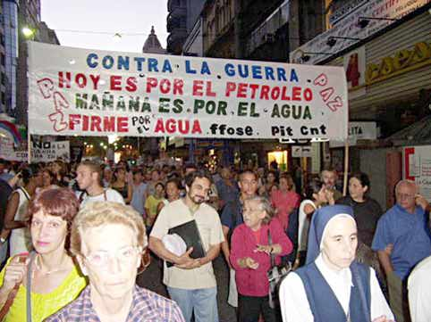
L'ex "Svizzera" del Cono Sur
Nei mesi vissuti tra la capitale Montevideo, le spiagge e le campagne piatte e abitate prevalentemente da bestiame di ottima qualità, ho notato solo i resti di questo sviluppo, la decadenza, le contraddizioni e, soprattutto, la rassegnazione dei suoi abitanti, tanto orgogliosi del passato della loro piccola patria quanto depressi per la mancanza di prospettive e l’impossibilità di poter contrastare la spietatezza del mondo globalizzato che inesorabilmente li esclude dalla cerchia dei privilegiati.
Il punto chiave è che gli di uruguayani credevano di essersi guadagnato il passaporto per stare, a pieno diritto, nel primo mondo. Lo scrittore Edoardo Galeano aveva definito la sua terra, a ragione, ”una banca con vista sul mare”, ma dal 2001, sull’onda della crisi argentina e a causa dell’attuale sistema economico-finanziario mondiale, l’intero Uruguay è sull’orlo della bancarotta: metà dei depositi sono stati ritirati e si sono involati per chissà dove; la moneta locale, il peso, ha visto più che dimezzato il proprio valore; il sistema bancario nazionale è rimasto chiuso per quasi una settimana e ha poi sacrificato, in accordo con il Fondo Monetario Internazionale, quattro grandi istituti di credito; le riserve statali sono passate da 3.000 a meno di 600 milioni di dollari in pochi mesi; nel 2002 le entrate da imposte sono calate di circa un quinto e il PIL crollato di più del 10%; il valore degli stipendi reali è precipitato di 5-6 volte.
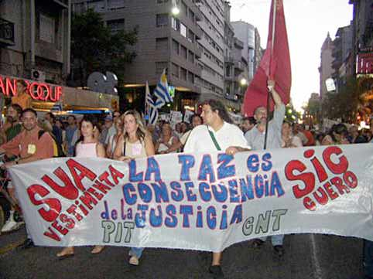

In questa piccola Repubblica, nel corso della sua storia, si sono radicati genovesi e lucani, galiziani e baschi, ebrei e anarchici italiani. E i legami con le patrie e le culture di origine non sono scomparsi. Molti uruguayani hanno dato per scontato che io conoscessi la fainà, diffusissima quanto la pizza, ma io non avevo mai mangiato questa frittella fatta con farina di ceci originaria di Genova; un tassista mi ha invitato a visitare il santuario di San Cono frequentato dagli originari del sud Italia; la squadra locale di calcio più famosa, in Uruguay come in tutto il sudamerica, il Peñarol, ha questo nome perché a fondarla furono gli italiani provenienti da Pinerolo. La storia, inclemente, dopo i sacrifici fatti costringe oggi i discendenti di questi migranti a tentare la fuga verso altri Paesi, spesso proprio in Spagna o in Italia, per ricominciare, ancora una volta, la faticosa e rischiosa costruzione di un futuro meno misero per le loro famiglie. “Non restano nemmeno i cani”, titolava un articolo di uno dei settimanali più letti raccontando l’emigrazione di interi nuclei familiari, inclusi gli animali domestici, e di persone appartenenti alla classe media e con un’alta formazione culturale.
Nella Repubblica dell’Uruguay la giornata lavorativa di 8 ore fu istituita un anno prima degli Stati Uniti e quattro prima della Francia; il divorzio 70 anni prima della Spagna e il suffragio universale 14 anni prima della Francia. Dall’inizio del ventesimo secolo divenne realtà l’istruzione gratuita e obbligatoria per tutti e fu stabilita la separazione tra Chiesa e Stato. Per molti anni non esistette la disoccupazione. Nonostante gli abitanti siano poco più di tre milioni, l’Uruguay ha vinto due campionati mondiali di calcio e svariate coppe internazionali per squadre di club; Montevideo è ancora piena di teatri con i prezzi dei biglietti alla portata di tutti e i caffè sono da sempre anche ritrovi culturali. Non credo si possa parlare di paese in via di sviluppo o di terzo mondo. Oggi questo piccolo Stato sopravvive in perpetua contraddizione con la sua stessa memoria e la gente è disorientata. Dipende dalle esportazioni di carne, pelli, riso, lana. Di terra, acqua, mucche, ovini, cultura, locali per spettacoli, ce ne sono ancora in abbondanza per tutti; paradisi naturali e spiagge non ancora invase dal turismo di massa potrebbero dare risorse nuove.
Emigrare come ultima possibilità
Eppure la gente scappa via, tenta di recuperare la cittadinanza dei paesi europei di origine di qualche avo e i Consolati d’Italia e Spagna sono sovraccarichi di richieste; le strade si popolano di bambini mendicanti mai visti prima, gli appartamenti dei quartieri bene con vista sul mare fanno a gara per rendere più visibile il loro cartello con la scritta “vendesi”, le squadre di calcio cedono i loro migliori giocatori ai club stranieri. Sceso dal taxi mi arrivò una gelida folata di vento, i bambini di strada che passano la notte nella rambla mi vennero a salutare e a chiedere i 2-5 pesos quotidiani e, all’ingresso dell’edificio dove avrei vissuto ancora per una notte, Fernando, uno dei portieri dello stabile, mi salutò ricordandomi che non si poteva mai sapere, forse ci saremmo rivisti in Italia.
Ovviamente, toccando praticamente le tasche di ogni uruguayano, Batlle non avrebbe dovuto scandalizzarsi se, prima ancora che finisse il suo discorso attraverso tutti i media del paese, tra le strade di Montevideo iniziavano a risuonare i colpi assordanti delle casseruole e di ogni oggetto di uso comune capace di emettere un qualunque suono.
Troppo rumore per nulla, avrà pensato il presidente, più ansioso di proseguire la Festa della Mamma in corso che di placare gli animi surriscaldati del suo popolo.
E infatti, proprio per evitare che le migliaia di persone scese in piazza disturbassero la sua serata festiva, Batlle ha disposto che fosse “vietato manifestare a meno di 50 metri dalla casa del Presidente”.

